实验七： java异常处理机制

## 实验目的

1、理解java的异常处理机制

2、掌握try catch结构和thow和thows关键字的用法

## 实验内容

编写一个程序，输入某个班某门课程成绩，统计及格人数和不及格人数的平均分。设计一个异常类，当输入的成绩小于0或者大于100时抛出异常，程序将捕获这个异常，并作出相应处理。

## 实验代码

package com.shf.demo7;  
  
import java.util.Scanner;  
  
class MyException extends Exception*{* String msg;  
 MyException*(*Double err*){* msg = "分数不合法，分数应该在0-100分之间";  
 *}  
}*class scoreError*{* public scoreError*(*Double score*)* throws MyException*{* if *(*score>100 || score<0*){* throw new MyException*(*score*)*;  
 *}  
 }  
}*public class Score *{* public static void main*(*String*[]* args*) {* Scanner scanner = new Scanner*(*System.*in)*;  
 int pass = 0;  
 double passScore = 0;  
 int fail = 0;  
 double failScore = 0;  
 System.*out*.print*(*"请输入班级人数："*)*;  
 int num = scanner.nextInt*()*;  
 double score=0;  
 for *(*int i = 0; i < num; i++*) {* System.*out*.print*(*"请输入"+*(*i+1*)*+"个分数："*)*;  
 score = scanner.nextDouble*()*;  
 try *{* new scoreError*(*score*)*;  
 *}* catch *(*MyException e*) {* System.*out*.println*(*e.msg*)*;  
 System.*out*.print*(*"请重新输入"+*(*i+1*)*+"个分数："*)*;  
 score = scanner.nextDouble*()*;  
 *}* finally *{* if *(*score>=60*) {* pass++;  
 passScore += score;  
 *}* else *{* fail++;  
 failScore += score;  
 *}  
 }  
 }* System.*out*.println*(*"及格人数："+pass*)*;  
 System.*out*.println*(*"及格人数平均分："+passScore/pass*)*;  
 System.*out*.println*(*"不及格人数："+fail*)*;  
 System.*out*.println*(*"不及格人数平均分："+failScore/fail*)*;  
 *}  
}*

## 实验截图

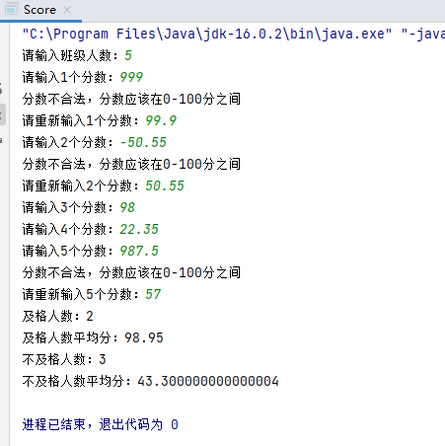

## 实验小结

通过本次实验我学会了 什么是java的异常即java程序在运行时出现的一些错误。Java通过API中Throwable类的众多子类描述各种不同的异常。因而，Java异常都是对象，是Throwable子类的实例，描述了出现在一段编码中的错误条件。当条件生成时，错误将引发异常。当异常发生时，异常的处理机制为：抛出异常和捕获异常。抛出异常的方法：throws和throw；

捕获异常：try-catch-finally语句